Réfléchis à ton expérience pendant le défi de recherche du rover lunaire.
Nom: |  | Équipe: |  | Classe:

- Quel était votre rôle dans le jeu ?
- Navigateur/Navigatrice
- Conducteur/Conductrice de rover
- Responsable de la batterie
- Responsable de la température
- Scientifique

- Si nous faisions un graphique circulaire des contributions de chaque membre de l'équipe à la mission, à quoi ressemblerait-il ? Dans l'espace prévu, ajoute le nom de chaque membre (y compris le tien) et le pourcentage approximatif de leur contribution en chiffres entiers. Assure-toi que le total est égal à 100 %.

Nom | Contribution en %
Total: | 100%

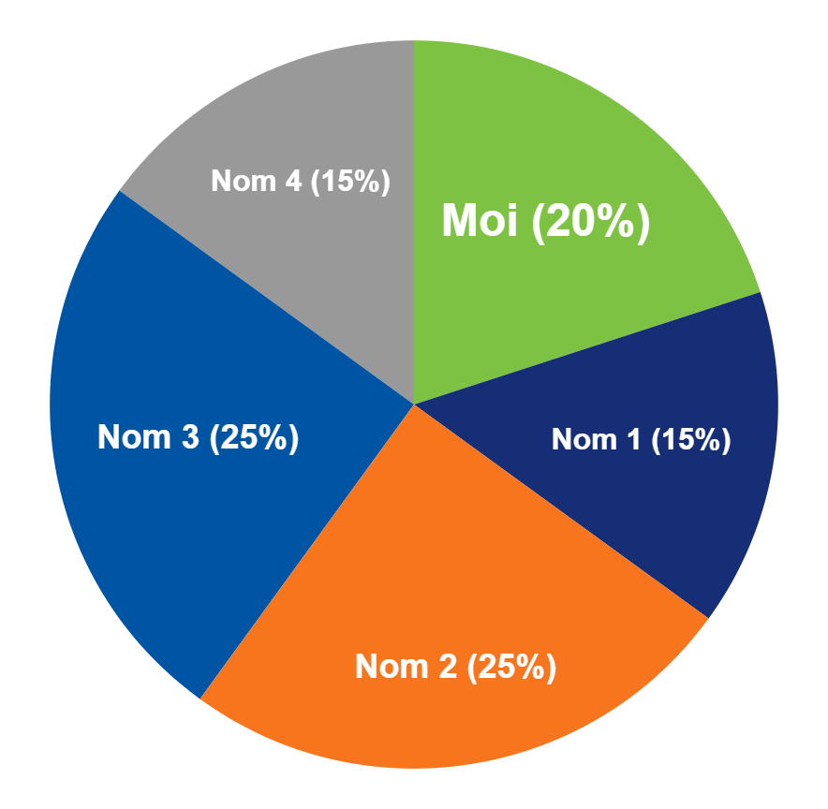
Titre : Tableau de contribution à la mission

- Les gens font souvent des quantités de travail différentes lorsqu'ils collaborent au sein d'une équipe. Penses-tu que l'équilibre au sein de ton équipe était juste ? Explique pourquoi.

- Qu'est-ce qui s'est bien passé pendant ta mission ? Quels outils ou stratégies ont aidé ton groupe à réussir ?

- Quelles compétences as-tu utilisées au cours de cette activité ? Coche toutes les réponses qui s'appliquent.

- Prise de decision  - Travail d'équipe  - Communication : le partage, l’écoute, la discussion  - Analyse créative  - Pensée critique  - Pensée conceptuelle  - Diriger ou coordonner les autres | - Mathématiques / calculs  - Enregistrement des données  - Lecture de carte  - Dessin technique  - Faire des graphiques  - Organisation  - Lecture

Autre:

- Choisis au moins deux des compétences que tu as cochées ci-dessus et explique comment tu les as utilisées.

- Décrit un défi auquel tu as été confronté en tant qu'individu ou en tant qu'équipe. Expliquez comment tu as surmonté ce défi. Ou décrit des stratégies que tu peux utiliser si tu es confronté à un défi similaire à l'avenir.

- De nombreuses carrières spatiales nécessitent un travail d'équipe. Quelle est la chose que tu as apprise sur le travail en équipe au cours de ce projet ?

